LAB


Control Panel

Bienvenue dans ce lab Control Panel !
- Vous devez remplir l’intégralité de ce document avec vos réponses.
- Vous devez suivre les consignes indiquées dans ce document.
L’utilisation de vos notes ainsi que de la base de connaissances est permise.
Vous devrez ensuite envoyer ce document complété à l’adresse suivantes via votre adresse corp :
- ws.cco.lsm@interne.ovh.net
Votre mail devra avoir comme titre :
- [Nom+Prénom] Lab Control Panel + [Date]

Durée : 30 min
Conseils :
- pensez à sauvegarder régulièrement ce fichier, ça serait dommage de perdre vos réponses suite à une mauvaise manipulation
- Si vous êtes bloqués sur un point ou si vous ne comprenez pas une question/action demandée, n’hésitez pas à m’appeler à l’aide !

- - Connecte-toi sur l’espace client de ce client : https://interne.ovh.net/gestion/manager.cgi?nic=py6650-ovh
- Retrouvez les noms de domaine du client. Dans quel univers sont-ils dans l’espace client ?
Réponse :
Ils sont dans l’univers « Web cloud » puis dans Noms de domaines mes noms de domaines
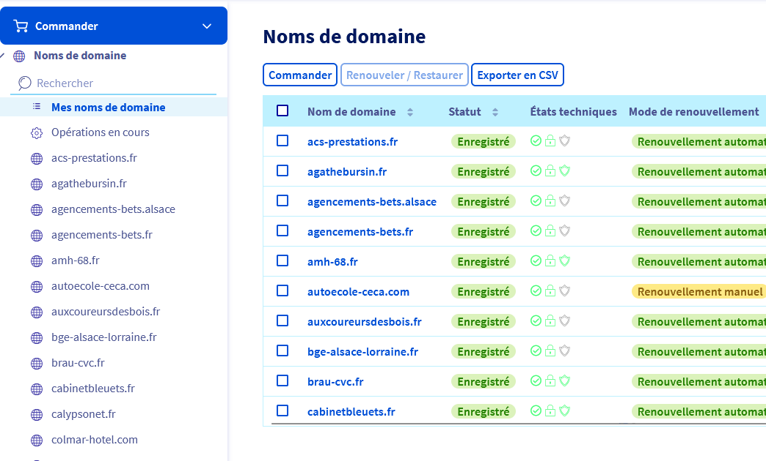

- Dans quel univers de l’espace client se trouve le serveur dédié « ns367025.ovh.net » ?
Réponse :
Il se trouve dans « Bare Metal Cloud » puis Serveurs dédiés
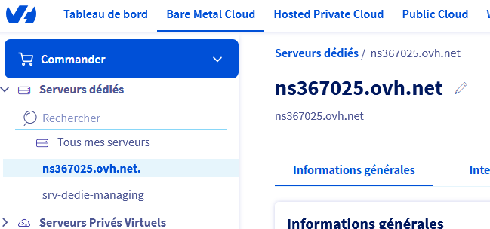

- Sur ce serveur, le client a-t-il un engagement ? Aidez-vous de l’espace client pour le savoir
Réponse :
Le client n’a pas d’engagement.
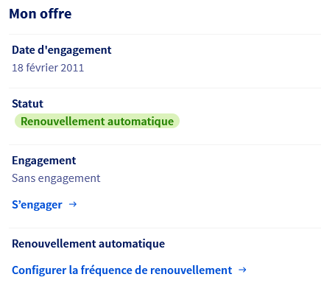

- Le client a un réseau Privé Vrack. Comment s’appelle-t-il ? Retrouvez-le sur l’espace client
Réponse :

Son réseau privé Vrack est pn-1055409.
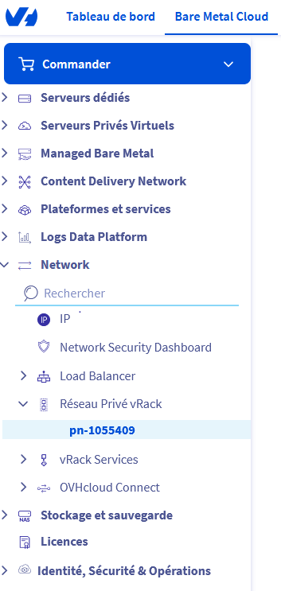

- Concernant ce fameux Vrack, il paraît que depuis l’espace client, on peut voir quel est le serveur dédié lié. Effectuez la recherche pour voir si vous trouvez quelque chose
Réponse :
Oui il est possible de voir le serveur dédié lié, il apparait ici :
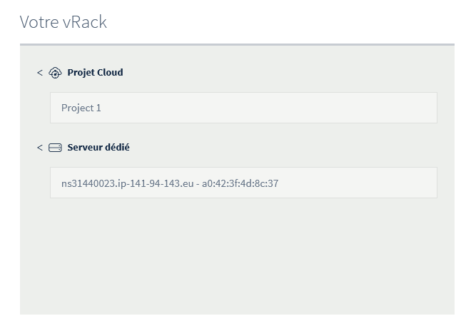

- Le client a plein d’accès Internet m’a-t-on dit, et qui sont souscrit chez OVHcloud. Dans quelle section de l’espace client peut-on retrouver ces derniers ?
Réponse :
Ils sont visibles dans l’univers Telecom puis Accès internet :
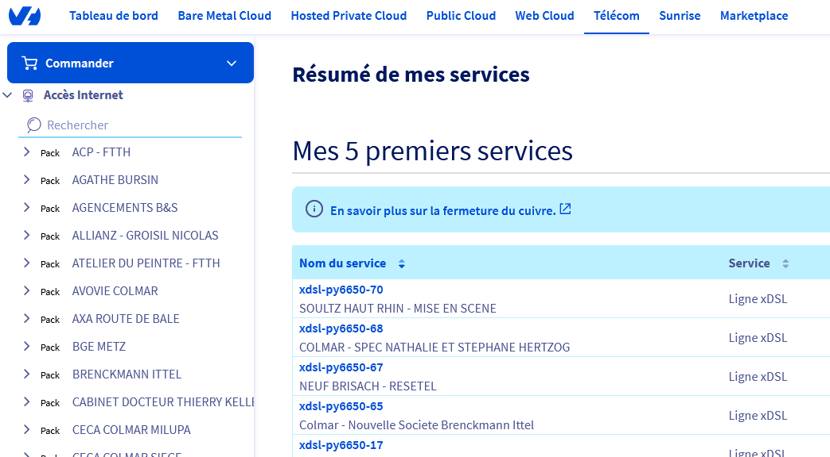

- Concernant les accès Internet, il y en a 1 qui s’appelle « Pompier Baltzenheim ». Retrouvez le dans l’espace client. Indiquez quelle est le nom de l’offre souscrite par le client
Réponse :
C’est une offre Fibre Pro Revendeur

- Le client indique qu’il a une boîte e-mail qui s’appelle fgrund@liehr.fr. Ou peut-elle bien se trouver dans l’espace client ? Dans quelle section ? Il paraît que c’est une boîte e-mail classique, sûrement qu’il y a quelque part une section « E-mails ». Trouvez également comme le client pourrait changer le mot de passe de cette adresse e-mail
Réponse :
Dans l’univers Web Cloud puis dans Emails je cherche « liehr.fr » puis je bascule sur Emails pour voir les différentes adresses existantes :
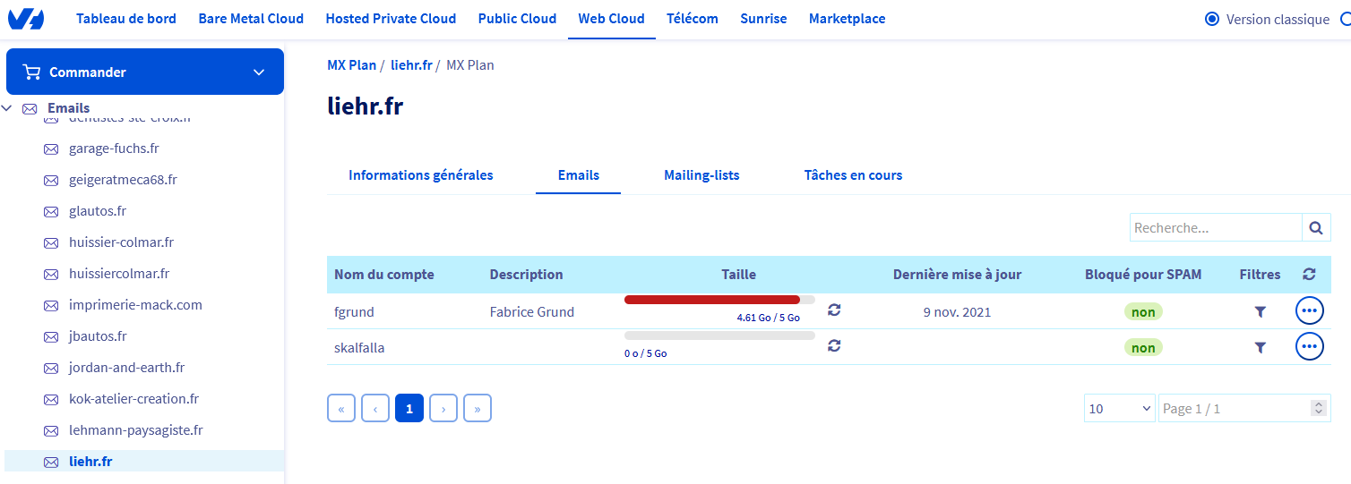
Pour changer le mot de passe je dois cliquer sur les 3 points en fin de ligne et choisir « changer le mot de passe »

- Le client veut rajouter un moyen de paiement. Où doit-il aller dans l’espace client pour faire la manipulation ?
Réponse :
Il doit cliquer sur son nom dans le bandeau de droite de l’espace client, puis dans le menu de gauche il pourra choisir « mes moyens de paiement » et à partir de cet espace ajouter un moyen de paiement.
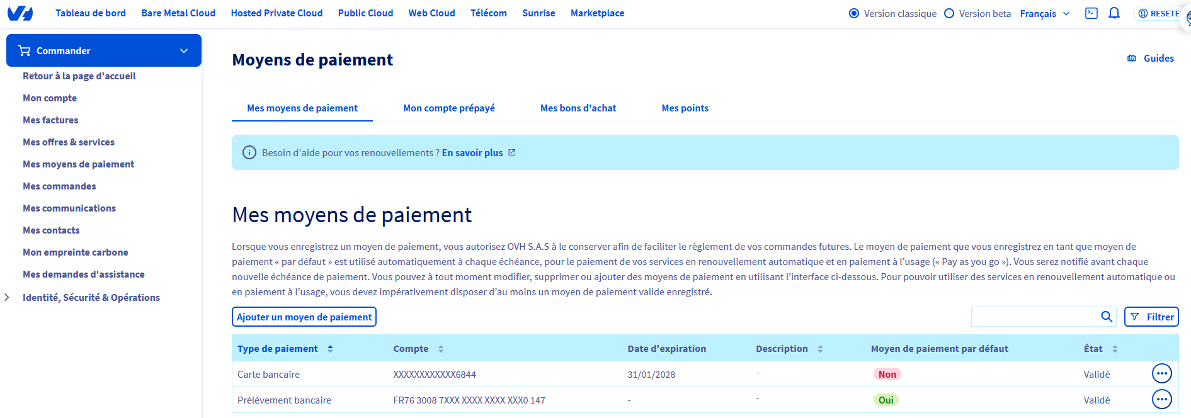

- Il paraît que OVHcloud vend des VPS (des serveurs privés virtuels). Dans quelle section de l’espace client peut-on retrouver les VPS si on en a ?
Réponse :
Dans l’univers « Bare Metal Cloud » puis dans Serveurs Privés Virtuels. Le client n’a actuellement pas de VPS.

- Il paraît que le client py6650-ovh possède plein de plates-formes Exchange. Où peut-on les trouver dans l’espace client ? A priori il y a une récompense de 1500 milliards de dollars si vous retrouvez la plate-forme « RESETEL – Provider – 2016 » et que vous arrivez à retrouver dedans la boîte e-mail qui s’appelle sandrine@resetel.fr ?
Réponse :
Les plates-formes Exchanges se trouve dans l’univers Web Cloud, puis dans Microsoft et Exchange :
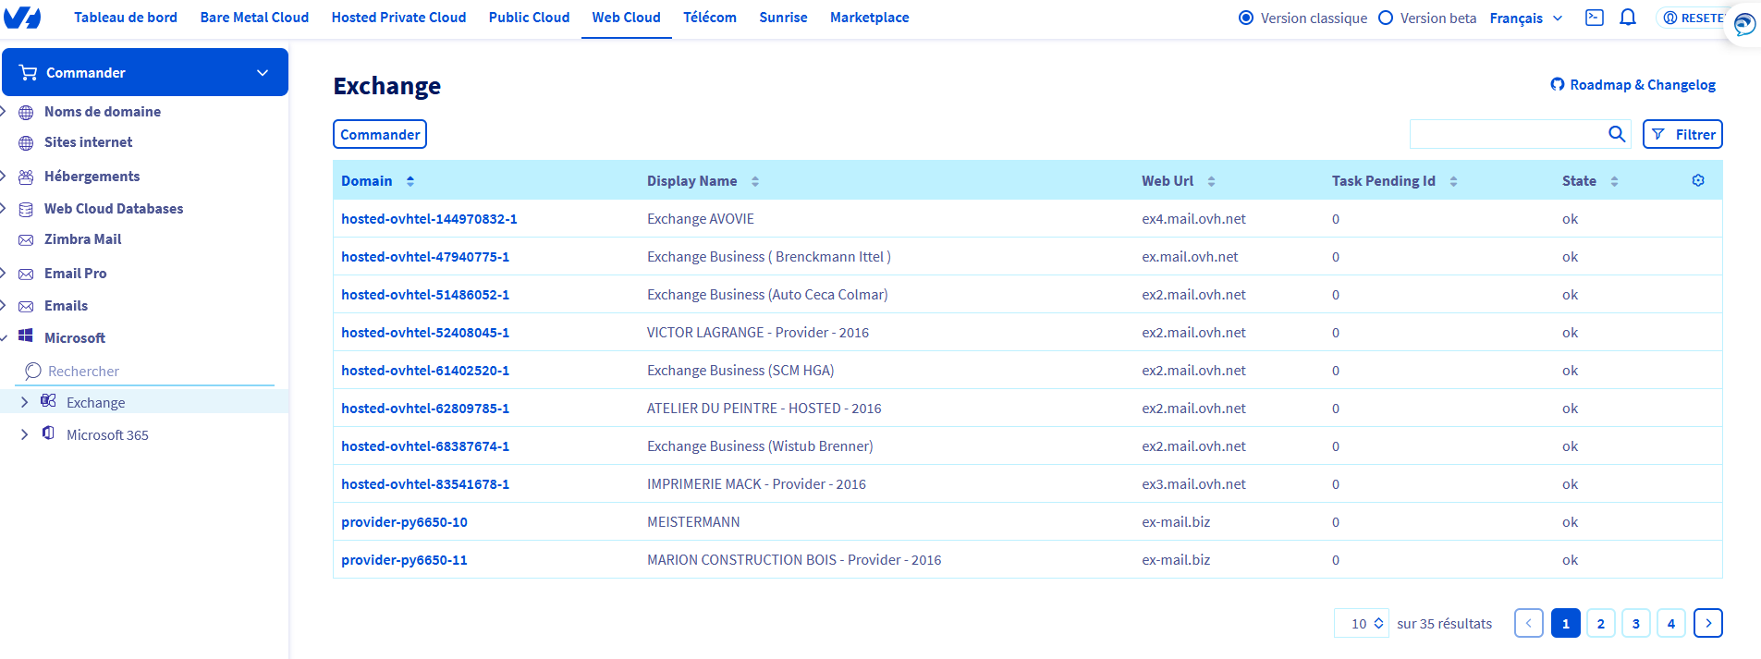
Pour la boite e-mail la voici :
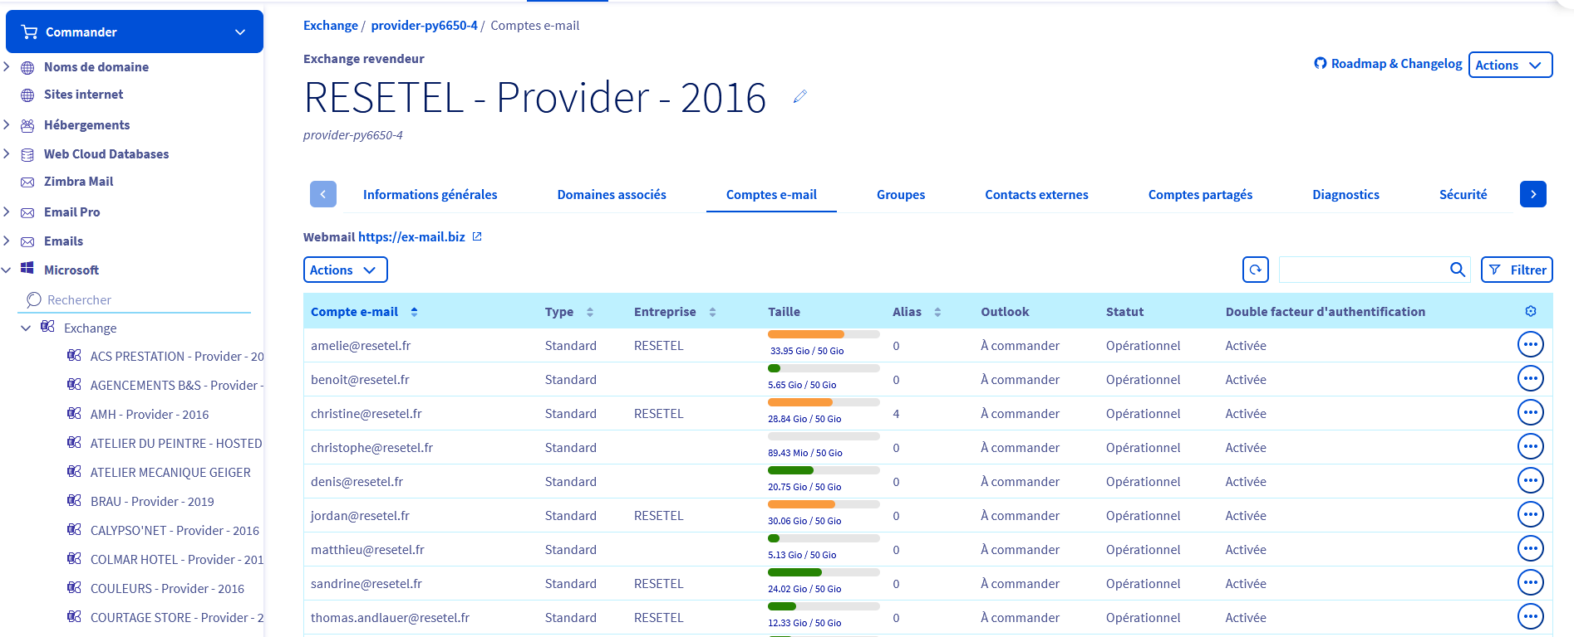

- Le client souhaite changer les contacts de l’hébergement « quickordi.fr », il doit aller où pour le faire ?
Réponse :
Le plus simple est d’accéder via le tableau de bord, puis de trouver via l’univers Web cloud Hébergement et chercher quickordi.fr.
Il pourra ensuite cliquer sur les 3 petits points à coté de contact pour changer les coordonnées :
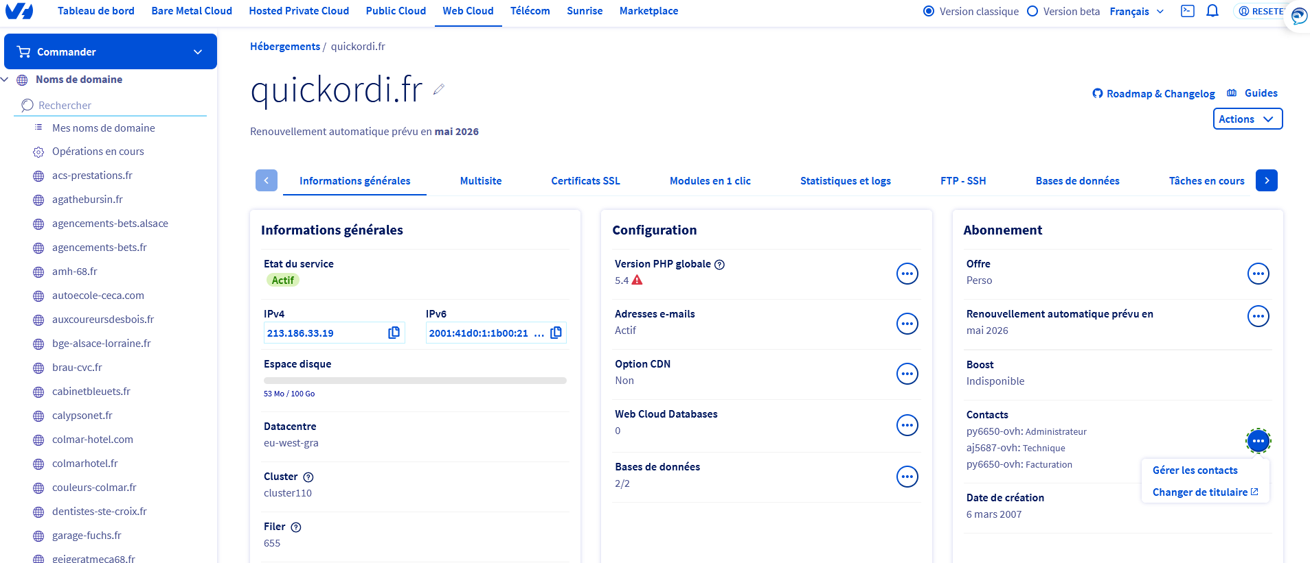

- C’est fou, il paraît qu’on vend aussi des lignes de téléphone SIP chez OVHcloud. Retrouvez dans l’espace client où se trouve la ligne 0033972662264
Réponse :
Elle se trouve dans l’univers Telecom puis Téléphonie, pour la trouver j’ai tapé « sip » dans la barre de recherche puis j’ai cherché celle qui correspond :
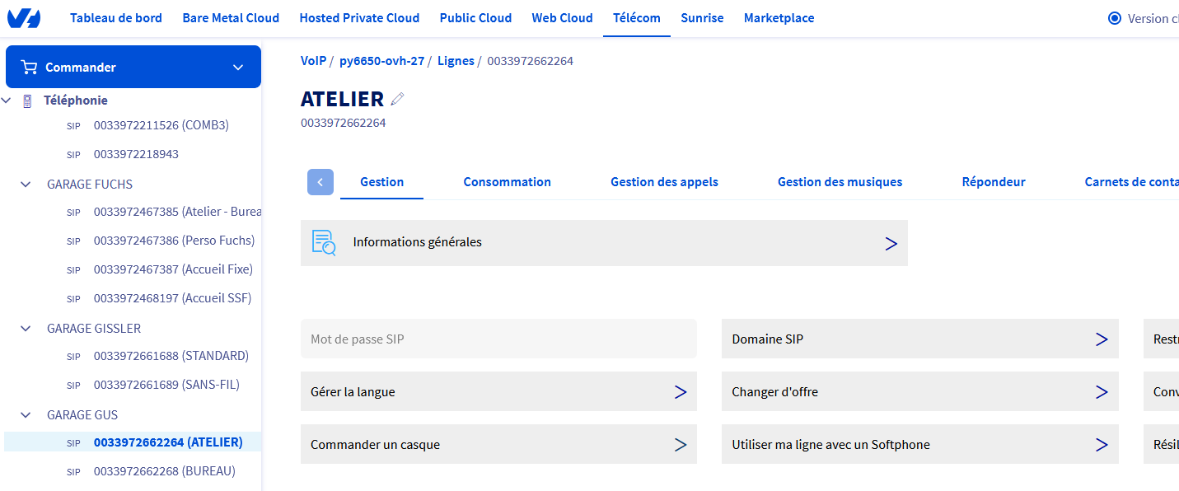

- Le client veut vérifier sa double authentification, il doit aller où sur l’espace client ? Et vous, vous pouvez la voir où dans les outils ?
URL :
Pour la voir il peut y accéder en cliquant sur son nom dans le bandeau de droite, puis dans l’onglet sécurité il aura la double authentification.
De mon coté je peux le voir dans Factu ici :
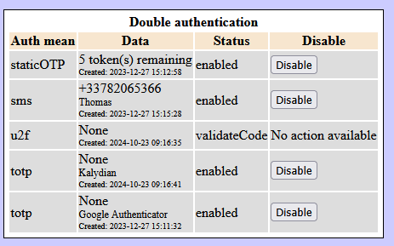

- Enfin, où notre client peut-il retrouver les emails envoyés par OVHcloud, liés à ses services ?
Réponse :
En cliquant sur son nom dans le bandeau de droite il pourra ensuite aller dans « Mes communications » et retrouver l’ensemble des emails liés à ses services.

